Вегетарианские ленивые голубцы с шампиньонами
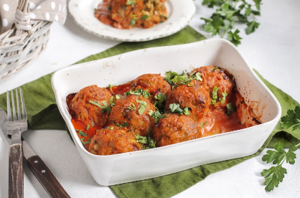
Какие только мистические свойства не приписывали капусте! Украинцы считали символом любви, греки — трезвости, а кто-то до сих пор верит, что в ней можно найти детей :) Неоспоримо одно: капуста богата витаминами, благотворно влияет на пищеварительную систему и мягко очищает организм. И голубцы без нее как май без грозы.

Приготовить в 1-3 день
Калорийность на 100 г: 99.9 Б: 2.7 Ж: 1.4 У: 18.6
Кастрюля, крышка, доска, нож, терка, сковорода, лопатка, духовка, прихватка, сотейник, растительное масло, соль, перец
Вес 1230,0 г

Время приготовления: 45-50 + 10 мин. на подготовку

Капуста белокочанная 400 г
Рис Жасмин 150 г
Лук репчатый 1 шт.
Чеснок 4 г
Шампиньоны 150 г
Томатная паста 60 г
Овсяное молоко 200 мл
Майонез постный 30 г
Мука рисовая 60 г
Морковь 1 шт
Форма алюминиевая прямоугольная большая 1 шт.

Внимание! Если алюминиевая форма помялась при транспортировке, то расправьте ее и промойте перед приготовлением.

- Рис Жасмин не надо промывать до варки. Лучше всего варить рис в большом количестве воды . Вскипятите 1,5 л воды в кастрюле и посолите. В кипящую воду засыпьте рис. Варите на среднем огне, помешивая, 10-12 мин. Не больше. Рис уже будет готов! Проверьте на вкус. Откиньте рис на дуршлаг и промойте струей теплой воды, чтобы смыть лишнюю клейкость.

Пока варится рис 10-12 мин

Капусту помните руками. Лук очистите. Лук и чеснок нарежьте мелким кубиком. Морковь очистите и натрите на крупной терке. Шампиньоны не мойте, очистите ножом и нарежьте кубиком. Разогрейте сковороду с 1 ст. л. растительного масла. Обжарьте лук 2-3 мин. на среднем огне. Добавьте морковь и прогрейте 2-3 мин. Добавьте капусту, перемешайте и готовьте 5-6 мин. Добавьте к капусте шампиньоны и чеснок. Прогрейте 4-5 мин. Добавьте рис. Посолите, поперчите и перемешайте. Немного остудите.
- Разогрейте духовку до 200 гр. Добавьте к капусте муку и перемешайте. Сформируйте шарики 4-5 см. в диаметре. Выложите в форму для запекания. Если у вас не хватит места, чтобы выложить голубцы в один слой, выложите их в два слоя.
- В сотейнике прогрейте томатную пасту 1 мин. на среднем огне. Влейте овсяное молоко и добавьте майонез. Перемешайте и прогрейте 2 мин. Полейте голубцы. Запекайте 10-15 мин. при 200 гр. Ориентируйтесь на свою духовку. Вам может понадобится чуть больше или чуть меньше времени. Подавайте ленивые голубцы порционно.

ТЕХКАРТА: Март 2023 Техкарта/себестоимость Март 2024 Техкарта/себестоимостьМарт 2025 Техкарта/себестоимостьМарт 2026 Техкарта/себестоимость

